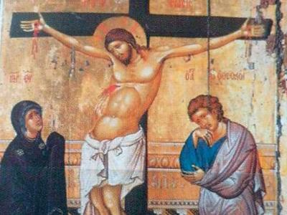

**Κωστή Παλαμά "Το Τραγούδι του Σταυρού",**

Ο Κωστής Παλαμάς στο ποίημα του «Το Τραγούδι του Σταυρού» μοιάζει σαν να ακούει τι μπορούσε να πει, αν είχε στόμα και μιλιά, ο Σταυρός πάνω στον οποίο σταυρώθηκε και μαρτύρησε ο Θεάνθρωπος Ιησούς Χριστός.

«Κι έγειρε Εκείνος το άχραντο κεφάλι και ξεψύχησε

στο μαύρο το κορμί μου απάνου.

Άστρα γινήκαν τα καρφιά

του μαρτυρίου Του.

Άστραψαν κι από τα χιόνια, πιο λευκά

τα αιώνια του Λιβάνου.

Οι καταφρονεμένοι μ’ αγκαλιάσανε

και σαν βουνά και σαν Θαβώρ

υψώθηκαν εμπρός μου!

Οι δυνατοί του κόσμου με κατέτρεξαν,

γονάτισα στον ίσκιο μου

τους δυνατούς του κόσμου…

